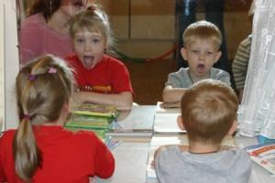**Навошта патрэбен лагапед?**

На самай справе, хто ж такія лагапеды і самае галоўнае, чым яны займаюцца? Вельмі многія лічаць, што лагапеды – тыя, хто “вучыць правільна гаварыць букву Р”. Канечна, гэта так, але далёка не ўсё, чым займаецца лагапед.

Так, мы вучым правільна вымаўляць гукі (і не толькі Р), але разам з гэтым мы развіваем звязнае маўленне, дробную маторыку, вучым правільна абагульняць прадметы, адрозніваць на слых розныя гукі і г.д.

Вы спытаецеся: а навошта гэта патрэбна? Але ж кожная мамачка і кожны татачка хочыць, каб яго дзіця было самым лепшым і, канешне ж, добра вучылася ў школе. І калі легапед своечасова не пераадолее ўсе цяжкасці, якія ўзніклі ў дзіцячым садзе, гэтыя цяжкасці будуць перашкажаць дзіцяці і ў школе.

Не ўмее прыгожа і правільна расказваць – цяжка будзе вучыць гісторыю і геаграфію, словам, тыя навукі, якія патрабуюць пераказа.

Не развіты пальчыкі – цяжка будзе навучыцца пісаць.

Не ўмее абагульняць – узнікнуць праблемы з мысленнем, а значыць з матэматыкай.

І канешне, калі дзіця не будзе вымаўляць усе гукі роднай мовы, у яго узнікнуць праблемы ў зносінах, комплексы, якія будуць перашкажаць яму ў поўнай меры раскрыць свае прыродныя здольнасці і інтэлектуальныя магчымасці.

**І помніце, што дзяцінства – гэта эта этап падрыхтоўкі да будучага жыцця!**